第四部分 电磁感应
专题4.8 电磁感应中的图象信息题（提高篇）
一．选择题
1.（2019湖南师大附中三模）如图甲所示，光滑平行金属导轨MN、PQ所在平面与水平面成θ角，M、P两端接一电阻R，整个装置处于方向垂直导轨平面向上的匀强磁场中。t＝0时对金属棒施加一平行于导轨的外力F，使金属棒由静止开始沿导轨向上运动，金属棒电阻为r，导轨电阻忽略不计。已知通过电阻R的感应电流I随时间t变化的关系如图乙所示。下列关于棒运动速度v、外力F、流过R的电量q以及闭合回路中磁通量的变化率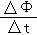随时间变化的图象正确的是（ ）
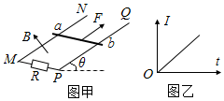
A．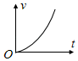 B．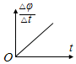
C．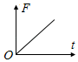 D．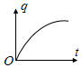
【参考答案】：B。
【名师解析】而E＝Blv，所以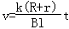，v﹣t图象是一条过原点斜率大于零的直线，说明了导体棒做的是初速度为零的匀加速直线运动，即v＝at；故A错误；根据如图乙所示的I﹣t图象可知I＝kt，其中k为比例系数，由闭合电路欧姆定律可得：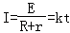
可推出：E＝kt（R+r），而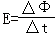，所以有：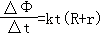，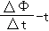图象是一条过原点斜率大于零的直线；故B正确；C、对导体棒在沿导轨方向列出动力学方程F﹣BIl﹣mgsinθ＝ma，而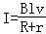，v＝at得到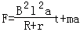+mgsinθ，可见F﹣t图象是一条斜率大于零且与速度轴正半轴有交点的直线；故C错误。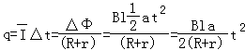，q﹣t图象是一条开口向上的抛物线，故D错误。
2.（2018黑龙江名校联考）如图（甲），MN、PQ两条平行的光滑金属轨道与水平面成θ = 30°角固定，M、P之间接电阻箱R，电阻箱的阻值范围为0～4Ω，导轨所在空间存在匀强磁场，磁场方向垂直于轨道平面向上，磁感应强度为B = 0.5T。质量为m的金属杆a b水平放置在轨道上，其接入电路的电阻值为r。现从静止释放杆a b，测得最大速度为v_{m}。改变电阻箱的阻值R，得到v_{m}与R的关系如图（乙）所示。已知轨距为L = 2m，重力加速度g=l0m/s²，轨道足够长且电阻不计。（ ）
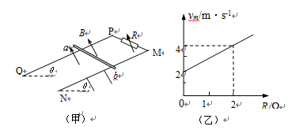
A.金属杆滑动时产生的感应电流方向是a→b→M→P→a
B. 当R = 0时，杆a b匀速下滑过程中产生感生电动势E的大小为2V
C.金属杆的质量m=0.2Kg,电阻值r=2Ω
D.当R = 4Ω时，回路瞬时电功率每增加1W的过程中合外力对杆做的功为0.6J
【参考答案】BCD
【名师解析】由图可知，当R=0 时，杆最终以v=2m/s匀速运动，产生电动势 E=BLv=0.5×2×2V=2V
由右手定则判断得知，杆中电流方向从b→a，故A错误，B正确；设最大速度为v，杆切割磁感线产生的感应电动势 E=BLv；由闭合电路的欧姆定律：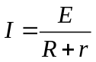 ；杆达到最大速度时满足 mgsinθ-BIL=0，解得：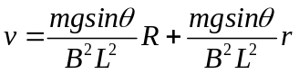；由图象可知：斜率为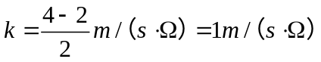，纵截距为v₀=2m/s，得到：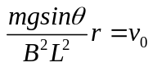 ，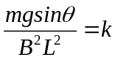解得：m=0.2kg，r=2Ω ； 选项C正确； 由题意：E=BLv，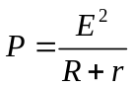得 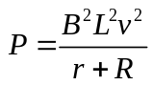，则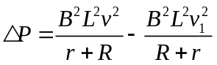。由动能定理得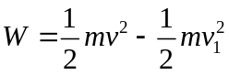，联立得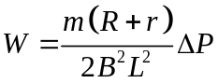，代入解得 W=0.6J ，选项D正确。
3．（宁夏六盘山高级中学2016届高三第二次模拟考试理科综合试题）如图1所示，光滑的平行竖直金属导轨AB、CD相距L，在A、C之间接一个阻值为R的电阻，在两导轨间abcd矩形区域内有垂直导轨平面向外、高度为5d的匀强磁场，磁感应强度为B，一质量为m、电阻为r、长度也刚好为L的导体棒放在磁场下边界ab上（与ab边重合）.现用一个竖直向上的力F拉导体棒，使它由静止开始向上运动，导体棒离开磁场时恰好做匀速直线运动，导体棒与导轨始终垂直且保持良好接触，导轨电阻不计，F随导体棒与初始位置的距离x变化的情况如图2所示，下列判断正确的是
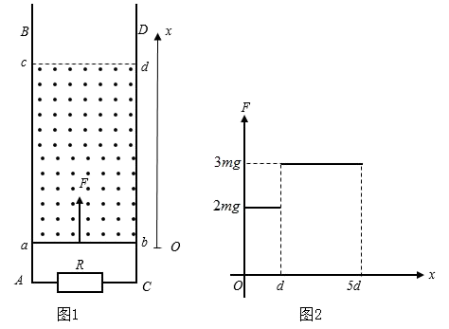
A．导体棒离开磁场时速度大小为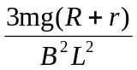
B．导体棒经过磁场的过程中，通过电阻R的电荷量为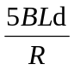
C．离开磁场时导体棒两端电压为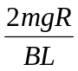
D．导体棒经过磁场的过程中，电阻R产生焦耳热为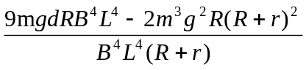
【参考答案】CD
【名师解析】导体棒离开磁场时恰好做匀速直线运动，则有F=3mg=mg+BIL，I=E/(R+r)，E=BLv，联立解得：v=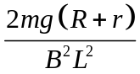，选项A错误。导体棒经过磁场区域过程中，通过电阻R的电荷量q==I△t=E/(R+r)·△t=△Φ/(R+r)=BL·5d/ (R+r)，选项B错误。离开磁场区域时导体棒产生的电动势：E=BLv=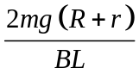，导体棒两端电压U=IR=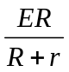=，选项C正确。导体棒经过磁场的过程中，由动能定理可知，2mgd+3mg·4d-mg·5d-W_{安}=mv²，解得：W_{安}=9mgd-mv²，导体棒经过磁场的过程中，电阻R产生焦耳热为Q==9mgd-mv²=，选项D正确。
考点：法拉第电磁感应定律；能量守恒定律
【名师点睛】本题考查了电磁感应与力学和功能关系的结合，对于这类问题一定要正确分析安培力的大小和方向然后根据运动状态列出牛顿第二定律方程或者平衡方程求解，注意金属棒通过磁场的过程通过R上的电量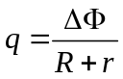.
4．磁卡的磁条中有用于存储信息的磁极方向不同的磁化区，刷卡器中有检测线圈，当以速度v₀刷卡时，在线圈中产生感应电动势．其E－t关系如图所示．如果只将刷卡速度改为，线圈中的E－t关系图可能是( )
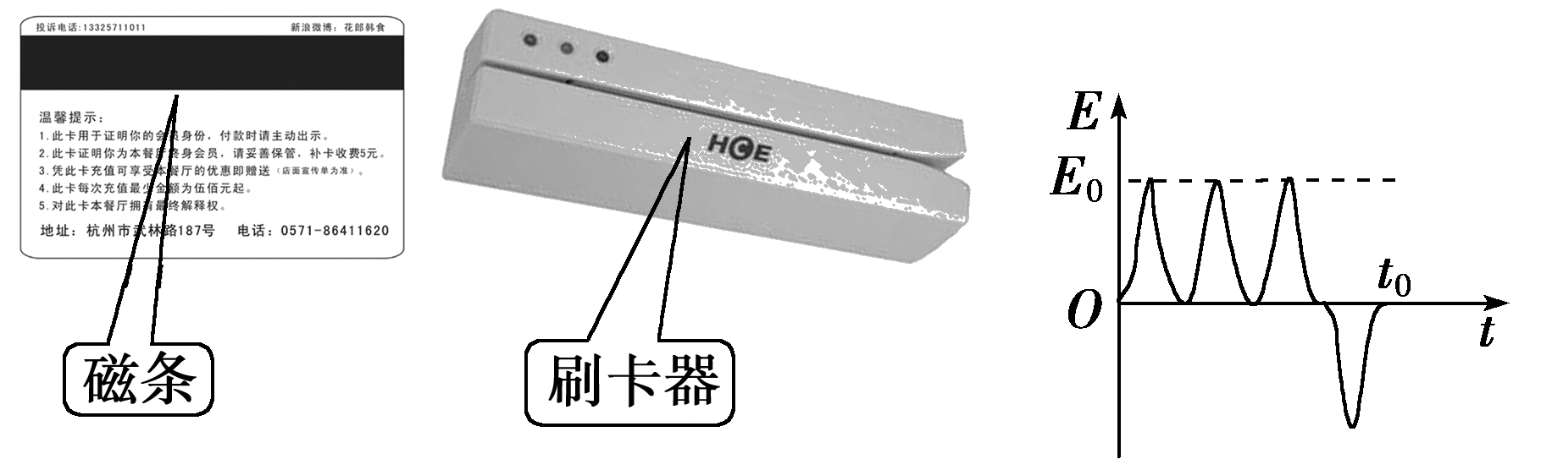
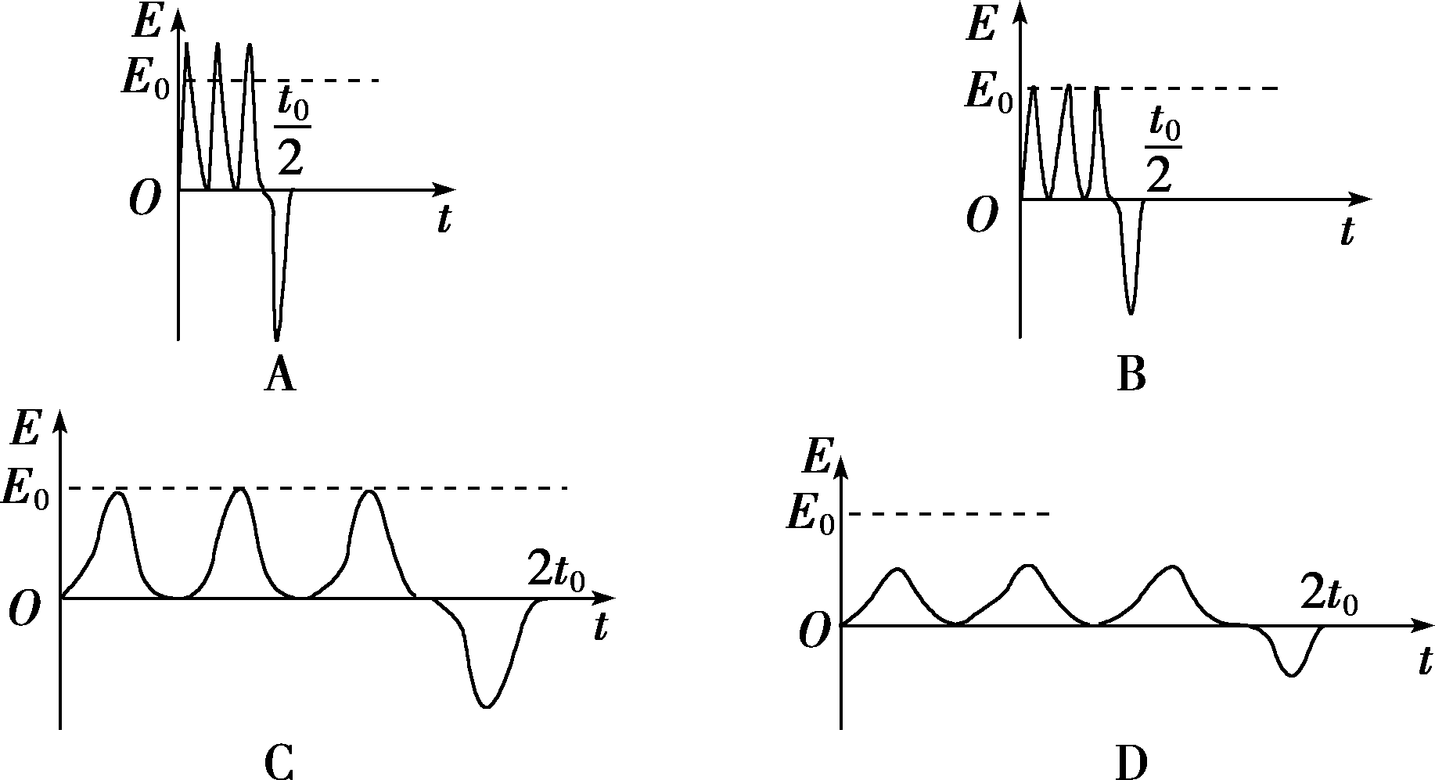
【参考答案】D
【名师解析】若将刷卡速度改为，线圈切割磁感线运动时产生的感应电动势大小将会减半，周期将会加倍，故D项正确，其他选项错误．
二．计算题
1．(2018·浙江上虞模拟)相距L＝1.5 m的足够长平行金属导轨竖直放置，质量为m₁＝1 kg的金属棒ab和质量为m₂＝0.27 kg的金属棒cd均通过棒两端的套环水平地套在金属导轨上，如图甲所示，虚线上方磁场方向垂直纸面向里，虚线下方磁场方向竖直向下，两处磁场磁感应强度大小相同。ab棒光滑，cd棒与导轨间动摩擦因数为μ＝0.75，两棒总电阻为1.8 Ω，导轨电阻不计。t＝0时刻起，ab棒在方向竖直向上，大小按图乙所示规律变化的外力F作用下，从静止开始沿导轨匀加速运动，同时也由静止释放cd棒。g取10 m/s²。
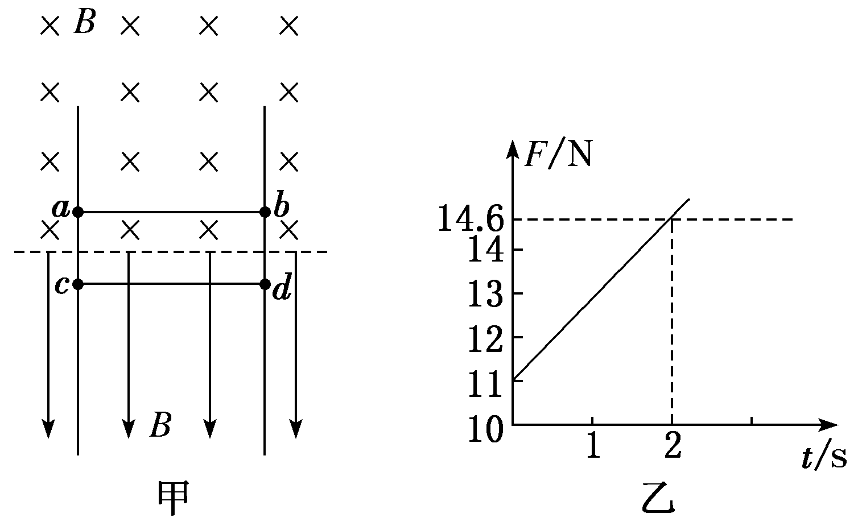
(1)求磁感应强度B的大小和ab棒加速度大小；
(2)已知在2 s内外力F做功40 J，求这一过程中两金属棒产生的总焦耳热；
(3)求出cd棒达到最大速度时所对应的时刻。
【名师解析】 (1)经过时间t，金属棒ab的速率v＝at
此时，回路中的感应电流为I＝＝
对金属棒ab，由牛顿第二定律得

F－BIL－m₁g＝m₁a
由以上各式整理得： F＝m₁a＋m₁g＋at
在图线上取两点：
t₁＝0，F₁＝11 N；t₂＝2 s，F₂＝14.6 N
代入上式得a＝1 m/s²，B＝1.2 T。
(2)在2 s末金属棒ab的速率v_{t}＝at₂＝2 m/s
所发生的位移s＝at₂²＝2 m
由动能定律得W_{F}－m₁gs－W_{安}＝m₁v_{t}²
又Q＝W_{安}
联立以上方程，解得Q＝W_{F}－m₁gs－m₁v_{t}²＝18 J。
(3)cd棒先做加速度逐渐减小的加速运动，当cd棒所受重力与滑动摩擦力相等时，速度达到最大；然后做加速度逐渐增大的减速运动，最后停止运动。
当cd棒速度达到最大时，有m₂g＝μF_{N}
又F_{N}＝F_{安}，F_{安}＝BI₁L

I₁＝＝，v₁＝at₀
整理解得t₀＝＝2 s。
答案：(1)1.2 T 1 m/s² (2)18 J (3) 2 s
2．(2017·浙江乐清模拟)如图甲所示，两光滑导轨都由水平、倾斜两部分圆滑对接而成，相互平行放置，两导轨相距L＝1 m ，倾斜导轨与水平面成θ＝30°角，倾斜导轨的下面部分处在一垂直斜面的匀强磁场区Ⅰ中，Ⅰ区中磁场的磁感应强度B₁随时间变化的规律如图乙所示，图中t₁、t₂未知。水平导轨足够长，其左端接有理想的灵敏电流计G和定值电阻R＝3 Ω，水平导轨处在一竖直向上的匀强磁场区Ⅱ中，Ⅱ区中的磁场恒定不变，磁感应强度大小为B₂＝1 T ，在t＝0时刻，从斜轨上磁场Ⅰ区外某处垂直于导轨水平释放一金属棒ab，棒的质量m＝0.1 kg ，电阻r＝2 Ω，棒下滑时与导轨保持良好接触，棒由斜轨滑向水平轨时无机械能损失，导轨的电阻不计。若棒在斜面上向下滑动的整个过程中，灵敏电流计G的示数大小保持不变，t₂时刻进入水平轨道，立刻对棒施一平行于框架平面沿水平方向且与杆垂直的外力。(g取10 m/s²)求：
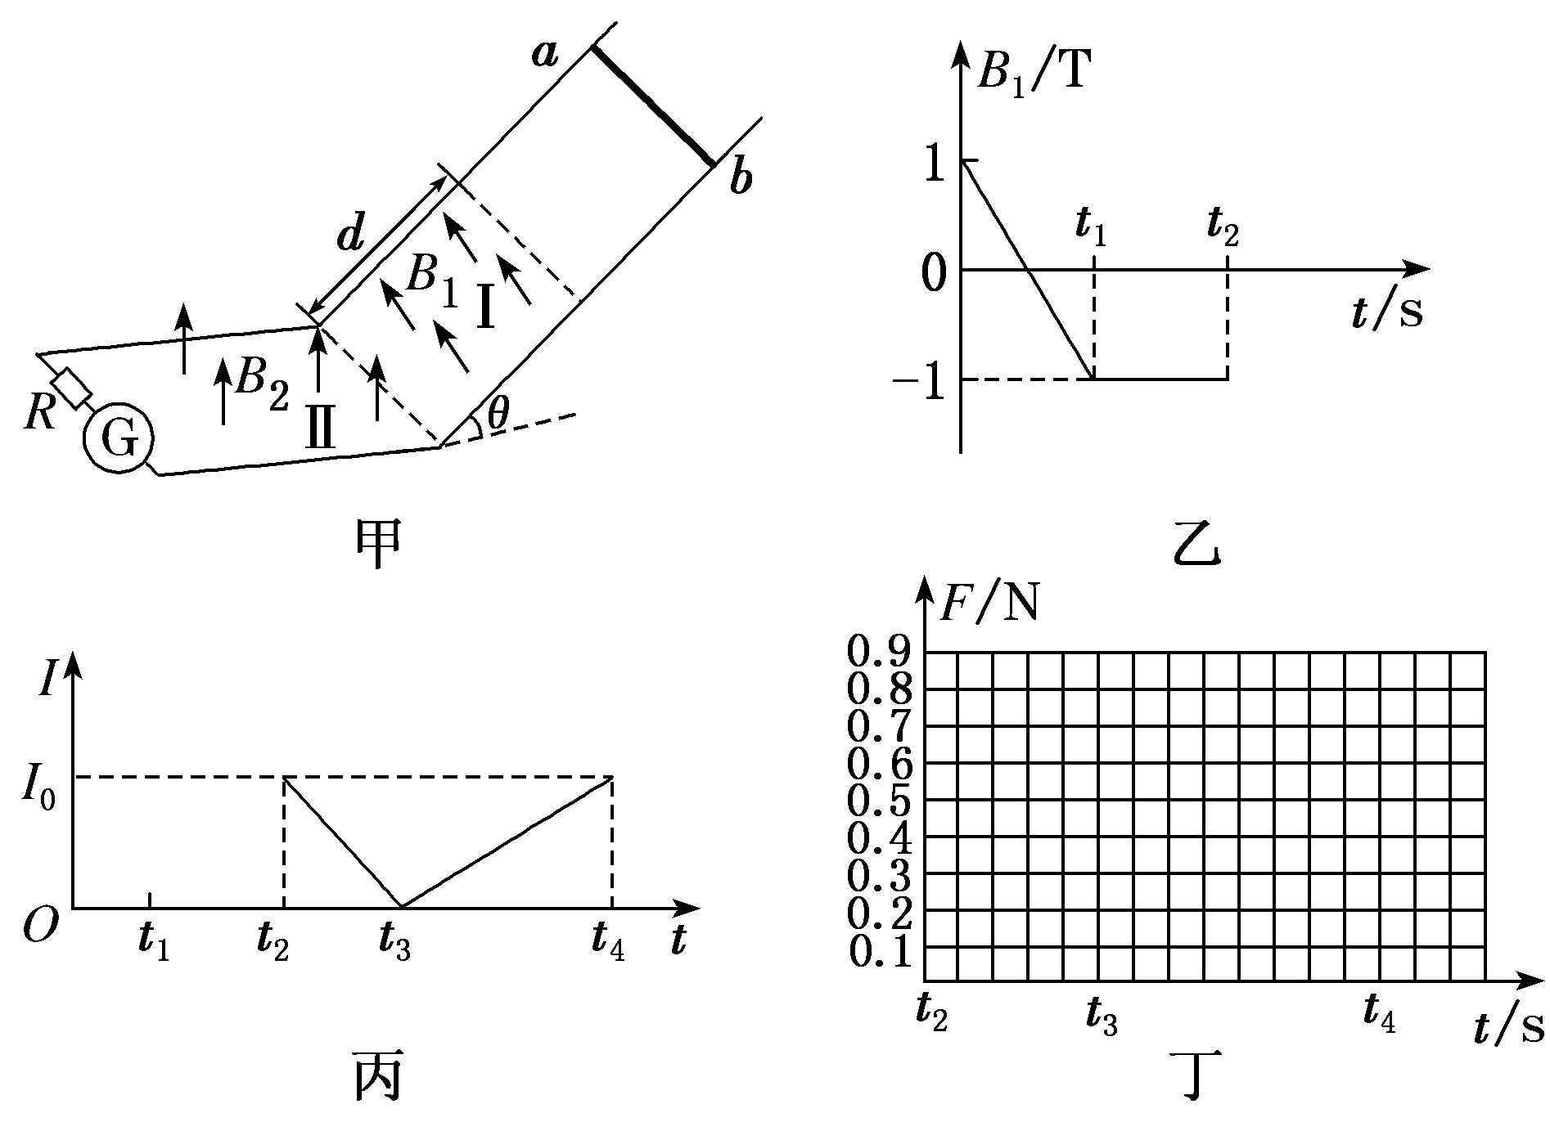
(1)磁场区Ⅰ在沿斜轨方向上的宽度d；

(2)棒从开始运动到刚好进入水平轨道这段时间内ab棒上产生的热量；
(3)若棒在t₂时刻进入水平导轨后，电流计G的电流大小I随时间t变化的关系如图丙所示(I₀未知)，已知t₂到t₃的时间为0.5 s，t₃到t₄的时间为1 s，请在图丁中作出t₂到t₄时间内外力大小F随时间t变化的函数图象。
【名师解析】
(1)电流表的示数不变，说明在整个下滑过程中回路的电动势是不变的，说明在B变化时和不变时感应电动势大小一样，所以可以判断在t₁时刻棒刚好进入磁场区域且之后做匀速直线运动。棒ab进入磁场区Ⅰ后：
mgsin θ－BIL＝0，I₁＝，E₁＝BLv₁，
代入数据得v₁＝2.5 m/s
没进入磁场以前做匀加速直线运动，加速度是
a＝gsin 30°＝5 m/s²，由v₁＝at₁，得t₁＝0.5 s，
下滑的距离是s₁＝at₁²＝0.625 m，
在没进入磁场以前，由于B均匀变化，
所以E₂＝Ld，又E₁＝BLv₁，E₁＝E₂，
代入数据解得d＝0.625 m。
(2)ab棒在磁场区Ⅰ运动的时间为t₂＝＝0.25 s
ab棒在斜轨上运动过程中，流过ab棒的电流始终保持不变，为

I₁＝＝＝0.5 A。
则棒上产生的总热量是

Q_{r}＝I₁²r(t₁＋t₂)＝0.5²×2×(0.5＋0.25)J＝0.375 J。
(3)由以上分析可知

I₀＝＝0.5 A
取t₂时刻为零时刻，则根据图线可以写出It的方程式：I＝0.5－t，I＝，
则v＝2.5－5t，
所以加速度大小a₁＝5 m/s²。
由牛顿第二定律可得：F＋B₂IL＝ma₁，
整理可得关系式F＝t
画在坐标系里。[来源:Zxxk.Com]
由丙图可以同理得出棒运动的加速度大小是a₂＝2.5 m/s²，依据牛顿定律得F－B₂IL＝ma₂
取t₃时刻为零时刻，由题图丙可以写出t₃时刻后的I与时间的关系式I＝0.5t，
代入上面的式子可以得到F＝0.25＋0.5t，画在坐标系里。(图中图线作为参考)
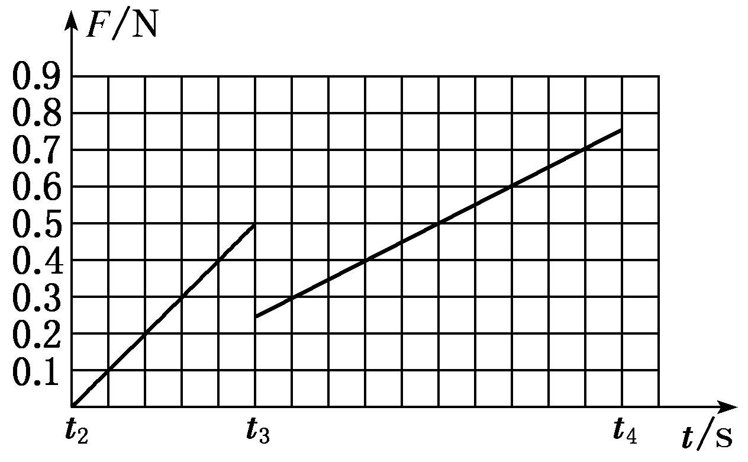
答案：(1)0.625 m (2)0.375 J (3)图象见解析
3.如图甲所示，间距L＝0.5 m的两根光滑平行长直金属导轨倾斜放置，导轨平面倾角θ＝30°.导轨底端接有阻值R＝0.8 Ω的电阻，导轨间有Ⅰ、Ⅱ两个矩形区域，其长边都与导轨垂直，两区域的宽度均为d₂＝0.4 m，两区域间的距离d₁＝0.4 m，Ⅰ区域内有垂直导轨平面向下的匀强磁场，磁感应强度大小B₀＝1 T，Ⅱ区域内的磁感应强度B随时间t变化如图乙所示，规定垂直于导轨平面向上的磁感应强度方向为正方向.t＝0时刻，把导体棒MN无初速度地放在区域Ⅰ下边界上.已知导体棒的质量m＝0.1 kg，导体棒始终与导轨垂直并接触良好，且导体棒在磁场边界时都认为处于磁场中，导体棒和导轨电阻不计，取重力加速度g＝10 m/s².求：
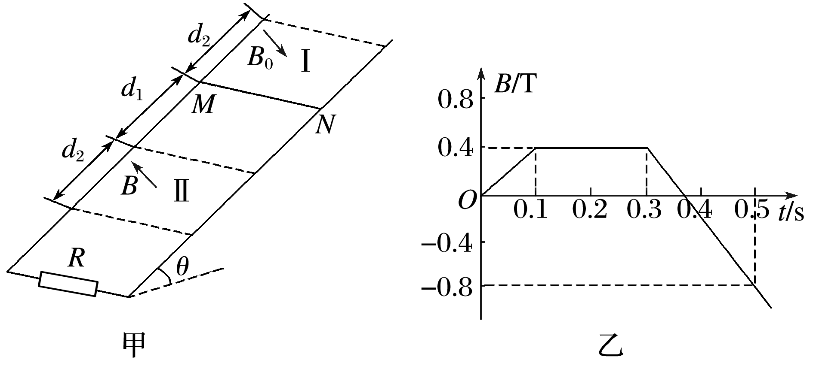
(1)0.1 s内导体棒MN所受的安培力大小；
(2)t＝0.5 s时回路中的电动势和流过导体棒MN的电流方向；
(3)0.5 s时导体棒MN的加速度大小.
【参考答案】 (1) 0.5 N (2)0.4 V N→M (3)7 m/s²
【名师解析】 (1)Δt₁＝0.1 s时间内感应电动势E₁＝d₂L，I₁＝
0.1 s内安培力F₁＝B₀I₁L，解得F₁＝0.5 N
(2)因F₁＝mgsin θ，故导体棒在0.1 s内静止，从第0.1 s末开始加速，设加速度为a₁，则：mgsin θ＝ma₁，d₁＝a₁Δt²，v₁＝a₁Δt，解得：Δt＝0.4 s，v₁＝2 m/s
t＝0.5 s时，导体棒刚滑到Ⅱ区域上边界，此时B₂＝0.8 T，
切割磁感线产生的电动势E₂＝B₂Lv₁＝0.8 V
t＝0.5 s时，因磁场变化而产生的感应电动势
E₃＝d₂L，＝6 T/s，解得E₃＝1.2 V
t＝0.5 s时的总电动势E＝E₃－E₂＝0.4 V
导体棒电流方向：N→M
(3)设0.5 s时导体棒的加速度为a，有F＋mgsin θ＝ma，又I＝，F＝B₂IL，解得a＝7 m/s²，方向沿斜面向下.
4. (2019·吉林省吉林市第二次调研)如图甲所示，一边长L＝2.5 m、质量m＝0.5 kg的正方形金属线框，放在光滑绝缘的水平面上，整个装置处在方向竖直向上、磁感应强度B＝0.8 T的匀强磁场中，它的一边与磁场的边界MN重合.在水平力F作用下由静止开始向左运动，经过5 s线框被拉出磁场.测得金属线框中的电流随时间变化的图象如图乙所示，在金属线框被拉出的过程中，
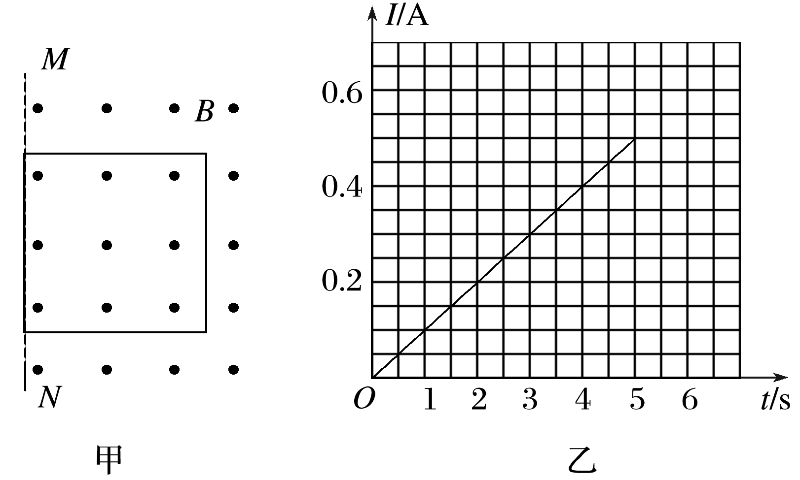
(1)求通过线框的电荷量及线框的总电阻；
(2)分析线框运动性质并写出水平力F随时间变化的表达式；
(3)已知在这5 s内力F做功1.92 J，那么在此过程中，线框产生的焦耳热是多少.
【名师解析】 (1)根据q＝t，由I－t图象得，q＝1.25 C
又根据＝＝＝
得R＝4 Ω；
(2)由题图乙可知，感应电流随时间变化的规律：I＝0.1t
由感应电流I＝，可得金属线框的速度随时间也是线性变化的，v＝＝0.2t
线框做初速度为0的匀加速直线运动，加速度a＝0.2 m/s²
线框在外力F和安培力F_{安}作用下做匀加速直线运动，F－F_{安}＝ma
又F_{安}＝BIL
得F＝(0.2t＋0.1) N；
(3)5 s时，线框从磁场中拉出时的速度v₅＝at＝1 m/s
由能量守恒得：W＝Q＋mv₅²
线框中产生的焦耳热Q＝W－mv₅²＝1.67 J
5．（福建省厦门市2016届高三第二次质量检查理科综合试题）如图甲所示，与水平面成θ角的两根足够长的平行绝缘导轨，间距为L，导轨间有垂直导轨平面方向、等距离间隔的匀强磁场B₁和B₂，B₁和B₂的方向相反，大小相等，即B₁=B₂=B；导轨上有一质量为m的矩形金属框abcd，其总电阻为R，框的宽度ab与磁场间隔相同，框与导轨间动摩擦因数为µ；开始时，金属框静止不动，重力加速度为g；
（1）若磁场以某一速度沿直导轨向上匀速运动时，金属框恰好不上滑，求金属框中电流大小；
（2）若磁场以速度v₀沿直导轨向上匀速运动，金属框也会沿直导轨向上匀速运动，为了维持金属框的匀速运动，求磁场提供的最小功率；
（3）若t=0时磁场沿直导轨向上做匀加速直线运动；金属框经一段时间也由静止开始沿直导轨向上运动，其v-t关系如图乙所示（CD段为直线，∆t、 v₁为已知）；求磁场的加速度大小。
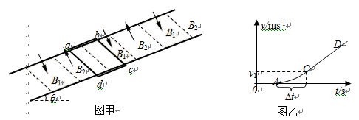
【参考答案】(1) 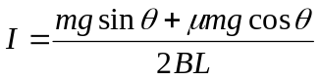
(2) 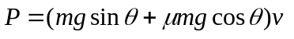
（3）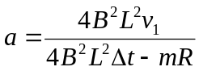
【名师解析】
试题分析：(1)金属框恰好不上滑，由平衡条件: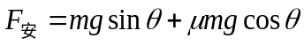
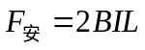
解得:
(2) 解法一：
由能量守恒可得, 磁场提供的最小功率,
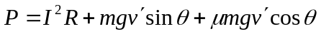 (其中v′为金属框匀速运动的速度
金属框中电动势为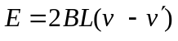
金属框中电流为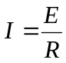
对金属框由平衡条件: 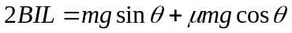
解得:
解法二:
由功能关系可得, 磁场提供的最小功率等于磁场克服安培力做功的功率,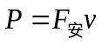
对金属框由平衡条件:
解得:
（3）对金属框图乙中A点：
由平衡条件：
金属框中电动势为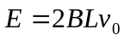（其中v₀为磁场运动的瞬时速度）
金属框中电流为
对金属框图乙中C点：
由牛顿第二定律：
金属框中电动势为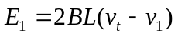（其中v_{t}为磁场运动的瞬时速度）
金属框中电流为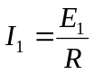
磁场匀加速运动的加速度大小等于金属框匀加速运动的加速度大小，
对磁场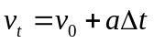
解得：
考点：导体切割磁感线时的感应电动势；电磁感应中的能量转化
【名师点睛】本题的解题关键有两点：一是根据法拉第电磁感应定律和欧姆定律，求解感应电流．二是推导安培力，再由平衡条件求解外力。

